TCAP Opérateur Logistique | Économie – Droit  DOSSIER 3
DOSSIER 3 – L’information et la défense du consommateur
Objectifs :
• Repérer les informations protégeant le consommateur
• Identifier les principaux organismes de défense du consommateur

CONTEXTE PROFESSIONNEL

Vous effectuez une période de formation au sein de l’enseigne CARREFOUR EXPRESS, situé à Hendaye. Dans le cadre de vos missions, vous allez être amené à assurer le réapprovisionnement des rayons, organiser la réserve, mais également répondre aux différentes sollicitations des clients. À ce titre, vous devez être en mesure de connaître les obligations d’un commerçant/producteur en matière d’information au consommateur.
Votre tuteur vous charge dans un premier temps d’analyser un article de presse (DOCUMENT 1) et vous questionne.
PARTIE 1 - Introduction à l’information du consommateur
- Rappelez les faits reprochés au supermarché.

- Précisez quel est l’organisme qui a sanctionné le magasin et le type de sanction.

- Précisez les motifs invoqués par la DGGCRF pour prendre leur décision.

PARTIE 2 – L’information obligatoire sur les emballages alimentaires
L’information du consommateur lors de son acte d’achat de produits alimentaires passe par des mentions obligatoires qui doivent être présentes sur l’emballage.
- Prenez connaissance du DOCUMENT 2 et retrouvez les différentes mentions obligatoires présentes sur le produit (DOCUMENT 3) en reportant les numéros.
- Nous sommes le 15 octobre. Vous contrôlez les rayons de biscuits apéritifs. Des crackers indiquent DDM 10/10/2024. Indiquez ce que signifie DDM et si vous pouvez commercialiser le produit.

- Vous contrôlez ensuite le frigo. Un paquet de lardons indique DLC 14/10/2024. Pouvez-vous le commercialiser ?

PARTIE 3 – Les organismes d’information au consommateur
- Prenez connaissance du DOCUMENT 5. Surlignez dans le document les principaux rôles des organismes de protection.
DOCUMENT 1 - Un supermarché Carrefour de Charleville-Mézières condamné pour un défaut d’affichage des prix en caisse
La Direction générale de la Concurrence, de la Consommation et de la Répression des fraudes (DGCCRF) a infligé une amende de plus de 30 000 euros envers une grande surface Carrefour de Charleville-Mézières. Les prix affichés lors du passage en caisse n’étaient pas les mêmes qu’en rayon.
Dans un communiqué, l’administration chargée notamment de la protection des consommateurs annonce avoir prononcé une sanction administration de 31 200 € « à l’encontre de la société Carrefour Hypermarchés de Charleville-Mézières ».
En cause, un « défaut d’affichage des prix des produits mis en vente » et une « discordance entre le prix affiché en rayon et le prix effectivement payé par le consommateur ».
Autrement dit, les prix affichés en rayon n’étaient pas les mêmes lors du passage en caisse. Cette pratique jugée comme trompeuse « empêche le consommateur d’effectuer un achat éclairé et de payer ses achats à hauteur de ce qu’il a constaté en rayon »,
https://www.lardennais.fr 20/07/2024

DOCUMENT 2 – Les mentions obligatoires
Fruits et légumes, baguette de pain, viande, pizza, boite de chocolat, etc. Savez-vous que la vente des denrées alimentaires est encadrée par des règles strictes d'étiquetage afin d’informer au mieux le consommateur sur les produits qu’il est susceptible d’acheter puis de consommer ? On fait le point sur les règles d’étiquetage qui doivent être respectées par les professionnels de l'alimentation.
① La dénomination de vente qui définit le produit (ex. confiture extra de framboises) ;
② La liste des ingrédients mis en œuvre par ordre d'importance pondérale décroissante (y compris les additifs et les arômes). Les ingrédients allergènes doivent être mis en relief ;
③ La quantité nette du produit en volume (produit liquide) ou masse (autres produits). Si le produit est présenté dans un liquide, l’indication du poids net égoutté ;
④ La date limite de consommation (DLC) pour les denrées périssables du point de vue microbiologique, exprimée sous la forme « à consommer jusqu'au… » ou, pour les autres produits, la Date de Durabilité Minimale (DDM), exprimée sous la forme « à consommer de préférence avant … ». Ces mentions doivent figurer en toutes lettres.
⑤ Le numéro du lot de fabrication, indiqué sous une forme libre (ex. : lot 0607), à des fins de traçabilité ;
⑥ La déclaration nutritionnelle, obligatoire depuis le 13 décembre 2016. Celle-ci peut être complétée, à titre volontaire, par le Nutri-score. Le Nutri-score est un logo basé sur une échelle de 5 couleurs allant du vert à l’orange foncé, associées à des lettres allant de A à E. Il informe de façon simplifiée le consommateur sur la qualité nutritionnelle des denrées alimentaires.
⑦ L’origine pour certaines denrées alimentaires.
Certaines indications ne sont pas obligatoires sur les emballages alimentaires, mais peuvent apporter des informations supplémentaires aux consommateurs. C’est notamment le cas du ⑧ Nutri-Score, mis en place en 2017 en France. Source : https://www.economie.gouv.fr/
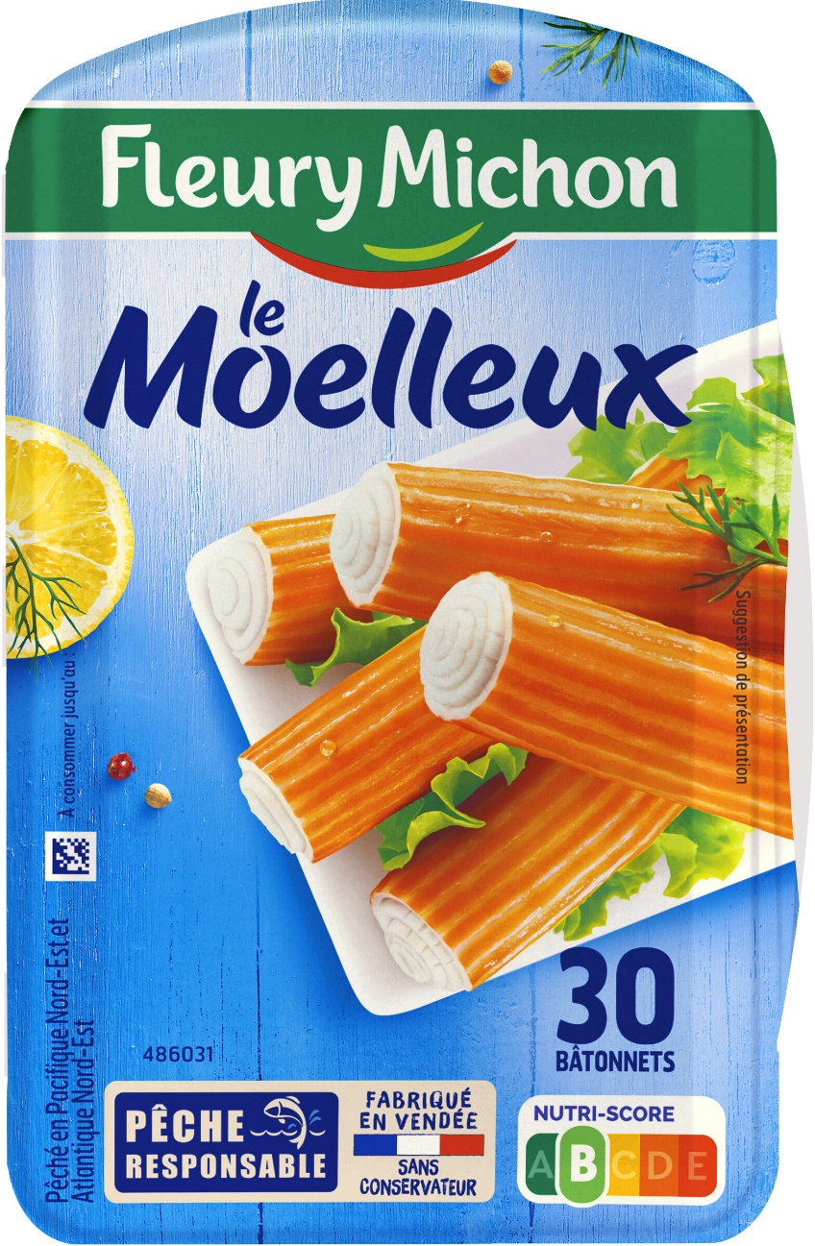
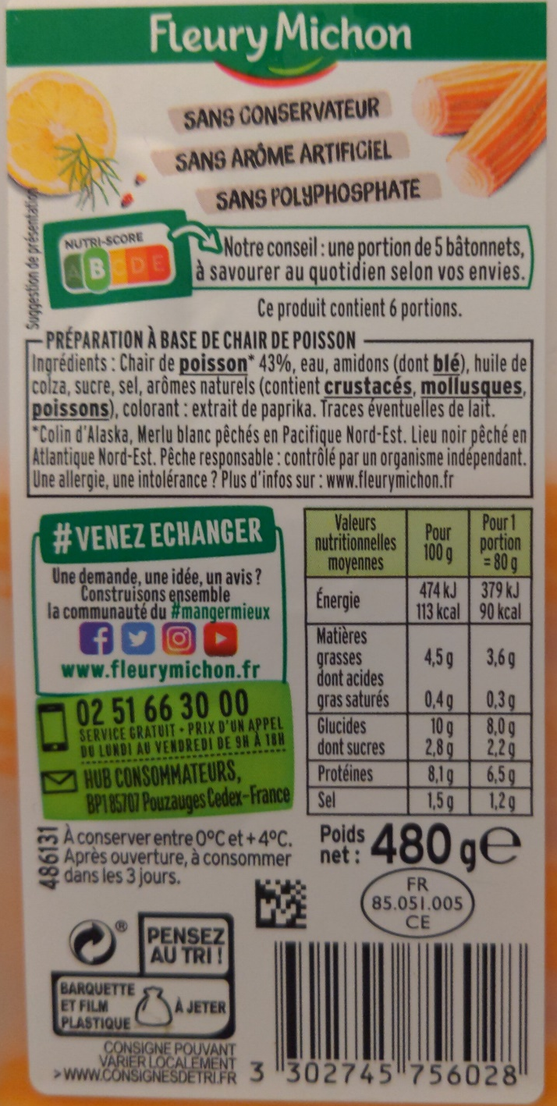
DOCUMENT 3 - Emballage

DOCUMENT 4 – Une question de dates
La Date Limite de Consommation correspond sur vos emballages ou produits à la mention « à consommer jusqu’au… » suivie du jour, du mois et de l’année. Une fois cette date dépassée, il est interdit de vendre le produit. La DLC s’applique donc à certains produits qui sont microbiologiquement très périssables. Au-delà de la DLC, les produits sont susceptibles de présenter un risque. La DLC indique donc la date jusqu’à laquelle l’aliment conserve toutes ses propriétés (nutriments, vitamines, salubrité).
La DLUO désormais appelée DDM, correspond à la Date Limite d'Utilisation Optimale ou Date de Durabilité Minimale. Contrairement à la DLC, la DLUO ou DDM est beaucoup moins contraignante. C’est-à-dire que la date indiquée sur l’emballage est beaucoup plus approximative que pour la DLC. La DLUO ou DDM correspond à la mention « à consommer de préférence avant le… ». Il faut savoir que la vente d'un produit où la DLUO/DDM est dépassée est complètement autorisée ! En effet, le produit peut être vendu dans les 3 mois suivants sa DLUO/DDM. Il s’agit généralement de produits secs et très peu périssables qui sont stérilisés, déshydratés ou lyophilisés.
https://idstock.com

DOCUMENT 5 – Les organismes d’information et de protection

INSTITUT NATIONAL DE LA CONSOMMATION
L’Institut national de la consommation (INC) est un établissement public créé en 1966. Centre d’expertise et d’information au service des consommateurs et de leurs associations, il est également le producteur de l’émission ConsoMag diffusée sur les chaînes de France Télévisions, l’éditeur du site www.inc-conso.fr, du magazine 60 Millions de consommateurs et de son site www.60millions-mag.com.
L’INC regroupe un centre d’essais comparatifs de produits et de services, un département d’études juridiques et économiques, il réalise des campagnes d’information d’intérêt général à destination des publics.
L’INC informe et protège les consommateurs, décrypte les nouvelles réglementations, teste des produits et des services et accompagner les associations de consommateurs.


